Gestão de Feature Flags — {{PROJETO}}
Table of Contents

O Guia de Implantação elege a feature flag como a forma preferida de desfazer uma entrega — “desligar em segundos, sem implantar”. Isso só é verdade se as flags forem geridas. Sem regras, tornam-se a maior fonte silenciosa de dívida técnica de um sistema.
Campo | Valor
Ferramenta | {{Serviço X / tabela de configuração}}
Responsável | {{Tech lead}}
Revisão do inventário | {{Mensal}}
Última revisão | {{AAAA-MM-DD}}

1. Tipos, e o que muda em cada
Tipo | Para quê | Tempo de vida | Quem liga
Lançamento | Separar entrega de ativação | {{Dias a 2 semanas}} | {{Tech lead}}
Operacional | Desligar função pesada sob carga | Permanente | {{Piquete}}
Experiência | Comparar duas variantes | {{Duração do teste}} | {{PO}}
Permissão | Funcionalidade por cliente ou plano | Permanente | {{Configuração}}
Só as operacionais e as de permissão podem ser permanentes. Uma flag de lançamento com mais de {{2 releases}} é dívida — e deixa de ser um interruptor para passar a ser um caminho de código alternativo que ninguém testa.

2. Regras
Regra | Detalhe
Toda a flag tem dono | Uma pessoa, não uma equipa
Toda a flag tem data de remoção | Definida no momento em que é criada
Nome descritivo | {{AREA_ACAO}} — nunca NOVA_FUNCIONALIDADE ou TESTE_2
Omissão segura | Se o serviço de flags falhar, o valor por omissão mantém o comportamento antigo
Nunca aninhar | Duas flags cruzadas dão quatro caminhos; três dão oito
Nunca em migrações | O esquema não tem interruptor; ver Plano de Migração
Registar as mudanças de estado | Quem ligou, quando, porquê — é a primeira coisa que se pergunta num incidente

3. Inventário
Nome | Tipo | Dono | Criada | Remover até | Estado | Onde é lida
{{ENCOMENDAS_NOVO_FLUXO}} | Lançamento | {{Nome}} | {{AAAA-MM-DD}} | {{AAAA-MM-DD}} | {{100 % ligada}} | {{2 ficheiros}}
{{RELATORIOS_PESADOS}} | Operacional | {{Nome}} | {{AAAA-MM-DD}} | Permanente | Ligada | {{1 ficheiro}}
{{CLIENTE_X_REGRA_ESPECIAL}} | Permissão | {{Nome}} | {{AAAA-MM-DD}} | Permanente | Por cliente | {{3 ficheiros}}
Vencidas (data de remoção ultrapassada): {{lista}} — cada uma é um ponto na dívida técnica.

4. Ciclo de vida
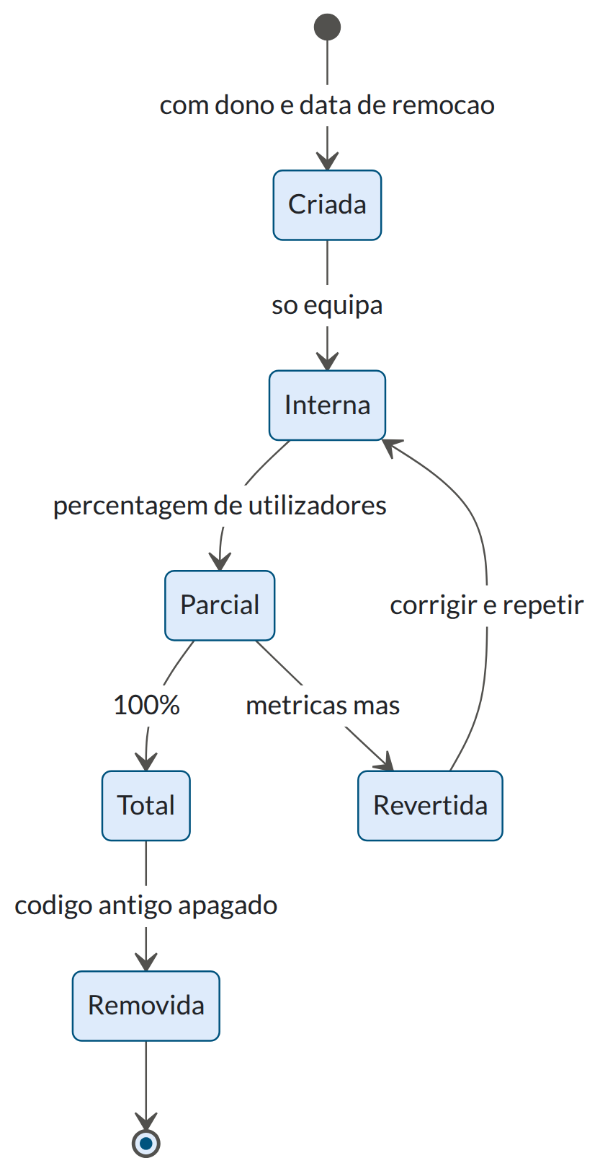
Fase | Critério para avançar
Interna | {{Equipa usou {{2 dias}} sem erros}}
Parcial | {{Taxa de erro estável, p95 sem degradação, {{48 h}}}}
Total | {{{{1 semana}} a 100 % sem incidentes}}
Removida | Código do caminho antigo apagado, não comentado

5. Remoção
Remover é a fase que ninguém faz — e é a única que paga a dívida.
- Flag a 100 % há {{≥ 1 semana}}
- Código do caminho antigo apagado
- Testes do caminho antigo apagados
- Referência retirada da configuração e do serviço de flags
- Inventário atualizado
- Entrada no Registo de Alterações, se era visível
Regra prática: a remoção entra no mesmo ciclo em que a flag chega a 100 %. Se ficar para o ciclo seguinte, fica para sempre.

6. Em incidente
O Manual de Operação deve ter, por serviço, a lista de flags que se podem desligar e o que acontece a cada uma:
Flag | Efeito de desligar | Perde-se | Quem pode desligar
{{RELATORIOS_PESADOS}} | {{Relatórios indisponíveis; sistema aguenta o dobro}} | {{Relatórios}} | {{Piquete, sem escalar}}
Uma flag que ninguém sabe o que faz não serve para nada às 3 da manhã — que é exatamente quando é precisa.

7. Indicadores
Indicador | Alvo | Atual
Flags de lançamento vivas | {{≤ 5}} | {{…}}
Flags com data de remoção ultrapassada | {{0}} | {{…}}
Idade média das de lançamento | {{< 3 semanas}} | {{…}}
Flags sem dono | {{0}} | {{…}}

Documentos relacionados
Documento | Relação
Guia de Implantação | Onde a flag é a primeira opção de reversão
Manual de Operação | O que o piquete pode desligar
Gestão de Dívida Técnica | Onde vão parar as vencidas
Ambientes e Configuração | Onde vivem os valores
Integração e Entrega Contínua | Separar entrega de ativação

